Ленивый ребенок: как приучить детей к труду
Замечательно, если ваш ребенок – хороший помощник, который без напоминания наводит порядок в комнате, выносит мусор, убирает игрушки, гуляет с собакой. Однако не всем мамам и папам так повезло. Некоторые родители ежедневно борются с маленькими «лентяями», раздражаясь и порой срываясь на крик. Откуда берется детская лень? Как приучить ленивого ребенка к труду?

Что может скрываться за ленью ребенка?
Психологи уверяют, что лень у детей не появляется на пустом месте. Возможно, вы увидите истинные причины такого раздражающего поведения, если внимательно присмотритесь к своему малышу.
1. Недостаток мотивации
Вспомните, с какими горящими глазами дети занимаются тем, что им нравится. Но как только взрослые превращают домашнюю работу в нудную обязанность, скучные и монотонные хлопоты, у ребенка пропадает интерес, а любое занятие становится в тягость.
2. Темперамент
Психологические особенности и индивидуальные особенности личности – это то, с чем дети появляются на свет. Маленький флегматик медлителен, а со стороны кажется, что он ничего не хочет делать. Однако его бесполезно подгонять, он будет работать в собственном темпе. Ленивыми иногда считают и малышей-холериков, которые любят играть, но считают уборку игрушек скучным занятием.
3. Неуверенность в собственных силах
Иногда за ленью скрывается нежелание осваивать что-то новое, боязнь неудачи. Если ребенок не уверен в собственных силах, застенчив, психологически зависим от родителей, он зачастую пугается новых обязанностей и занятий. Даже взрослые не хотят заниматься теми делами, в которых чувствуют себя неуспешными. Однако себя они оправдывают, а на малыша приклеивают ярлык лентяя.
4. Переутомление
Если дневной распорядок детей чересчур плотный и насыщенный (садик, центр развития, бассейн, танцевальный кружок), лень появляется из-за элементарного переутомления.
Кроме того, ленивость может стать ответной реакцией на дефицит игровой деятельности и двигательной активности, когда родители хотят воспитать вундеркинда. В этом случае дошкольные годы ребенка проходят в непрерывной учебе, а его потребности в играх и постоянных движениях не удовлетворяются. Возникает банальная психологическая усталость, которая плавно перетекает в нежелание действовать.
5. Чрезмерная опека
Иногда сами взрослые приучают малышей лениться, ограничивая их самостоятельность еще в раннем возрасте. «Почему ты так долго копаешься? Давай помогу», – постоянно говорят мамы и бабушки и начинают убирать за крохой игрушки, кормить, одевать его. Конечно, старшие делают это намного быстрее и аккуратнее. Однако таким образом они вырабатывают у ребенка привычку ждать, что другие люди сделают за него всю работу.
Итак, детская лень не появляется ниоткуда, чаще всего ее формируют, взращивают и подпитывают родители и другие родственники. Создавая «тепличные» условия, которые мешают детям совершать и исправлять ошибки, проявлять инициативу, выбирать интересные занятия, взрослые тем самым воспитывают лежебок. И все же, отчаиваться не следует – выход есть. В ситуации с детской ленью, как и при решении прочих педагогических и психологических проблем, профилактика намного лучше, чем лечение.

Как приучить детей к труду – советы психологов
1. Личный пример
Малыши учатся новому, подражая своим родителям. Если кроха с раннего детства видит, что мама и папа не в восторге от домашних обязанностей, он станет копировать их поведение, так же пренебрежительно реагируя на родительские поручения. Поэтому не стоит при детях демонстрировать недовольство своей работой, иначе у вас не получится привить у ребенка любовь к труду.
2. Поощрение инициативы
Не стремитесь выполнять все обязанности за своих детей, дайте им возможность насладиться самостоятельностью. Особенно это касается трех-четырехлетних малышей, которым особенно интересно делать то же самое, что и родители. Поэтому забудьте слова «не мешай», «ты еще маленькая». Если ребенок хочет вымыть тарелку, полить грядку на даче, не мешайте ему. Причем, выполнить работу он должен сам, пусть даже на нее уйдет полчаса вместо ваших пяти минут. Зато у крохи появится повод гордиться собой.
Читаем также: как правильно поощрять ребенка
3. Творческий подход
Иногда детям не хватает вдохновения, чтобы действовать. Чтобы убедить малыша разложить игрушки по местам, некоторые родители прибегают к «прянику» (мультфильм, лакомство) или грозят «кнутом» (наказание). Психологи считают, что подобный подход убивает желание трудиться. Вместо это они советуют превратить такое неинтересное занятие, как уборка, в увлекательную игру. Например, собирайте машинки и куклы наперегонки. Или спрячьте посреди игрушек какой-нибудь маленький «секретик» и попробуйте вместе отыскать его.
4. Разумная критика
Чтобы не отбить у ребенка всяческое желание трудиться, откажитесь от неконструктивной критики. Лучше разберитесь, почему ваше чадо не справляется со школьными уроками, не может выучить стихотворение для утренника. Дайте малышу совет – что ему нужно сделать, чтобы в следующий раз у него все получилось. И еще, не называйте детей лентяями и неумехами, этим не вы только не приучите их к труду, но и понизите их самооценку.
5. Домашние обязанности
Постарайтесь закрепить за подрастающим поколением определенные поручения, причем, они должны быть конкретными и действительно нужными, а не выдуманными с воспитательной целью.
Так, дети 3-4 лет могут:
- убирать игрушки за собой;
- помогать с сервировкой стола;
- вытирать пыль;
- одеваться, умываться и чистить зубы.
Ребенок 5-6 лет уже умеет:
- наводить порядок в собственной комнате;
- складывать свою одежду на место;
- ухаживать за любимым питомцем;
- застилать и расстилать кровать;
- присматривать за младшим братиком или сестрой.
В 7-9 лет дети способны:
- пылесосить;
- самостоятельно собираться в школу (конечно, с маминым контролем);
- мыть посуду;
- помогать бабушке на даче;
- готовить бутерброды.
Читаем также: 9 простых советов как приучить ребенка помогать по дому

9 простых советов как приучить ребенка помогать по дому
Часто можно услышать от родителей, что дети не помогают им по дому. Игрушки, раскиданные по всей комнате, горы немытой посуды и, как результат, ежедневные скандалы, наказания и слезы. Как добиться того, чтобы малыш самостоятельно, без понуканий помогал по дому? Когда нужно приучать детей к труду? В нашей статье вы найдете девять простых, но эффективных советов, как вырастить маленького помощника.
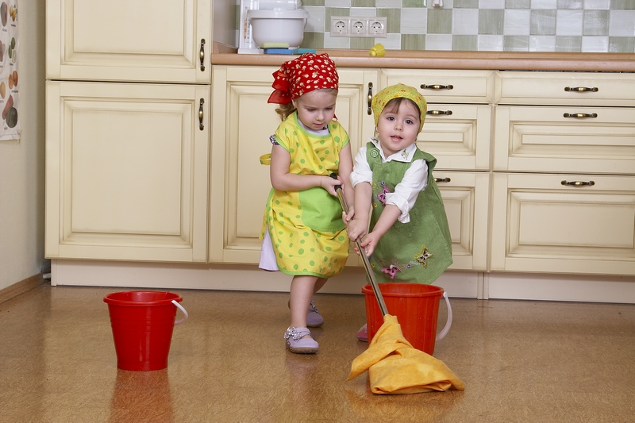

Начинаем с раннего детства
Лучше всего начинать приучение детей к домашним хлопотам с раннего детства. Обычно маленького ребенка даже заставлять не надо – он и сам стремится помочь маме помыть посуду, а папе – открутить болтик или забить гвоздь. К сожалению, родители начинают отмахиваться от ретивого помощника, мол, сами справимся. Стоит ли удивляться, если подросший ребенок на просьбу помочь будет отвечать отказом? Он ведь привык, что все по дому делается без его участия.
Уже в двухлетнем возрасте малыш может помогать маме, выполняя мелкие поручения. Какие же дела можно доверять детям в разном возрасте?
- 2-4 года
Двухлетний малыш способен выполнить любую простую задачу: принести маме книгу, перчатки или кошелек. В этом возрасте ему уже можно позволить самостоятельно надевать и снимать кофту и штанишки. Родителям следует объяснить ребенку, на каких полках лежат его вещи, чтобы он убирал их на свое место.
- 4-5 лет
Ребенок уже может совершать и более сложную работу: разложить игрушки по своим местам, рассортировать носки по цвету, сложить грязную одежду в корзину. Также он поможет родителям вытереть пыль, накрыть на стол и разложить покупки. Самое главное – покажите малышу, что цените его помощь.
- 5 лет и старше
Теперь можно приучать ребенка регулярно наводить порядок в собственной комнате. Возложите на него следующие обязанности: уход за цветами в детской, ежедневная уборка кровати, сбор рюкзачка в детский сад. С семи лет разрешите ему выгуливать собаку на улице (если она не крупной породы) и приготовить обед, пусть даже это будут обычные бутерброды.
Если вам не удалось привить любовь к труду двухлетнему малышу, попробуйте приучить к чистоте младшего школьника. Не бойтесь опоздать.

